متوسطة الأمير عبد القادر - العامرة - المستوى : الثاني متوسط
التاريخ : 2024 / 02 / 11 المـــــدة : ساعـــــــــــة
العلامة
الفرض المحروس الثاني في مادة
اللقب :
الاسم :
القسم :
العلوم الفيزيائية والتكنولوجيا

الوضعية الأولى : (10 نقاط)

اثر مطالعة أسامة لأحد الجرائد اليومية صادف خبرا عن حادثة اختناق شخص نتيجة تركه المدفأة مشتعلة أثناء نومه وغلقه لكل النوافذ و الأبواب ، لحسن حظه نجا بأعجوبة .

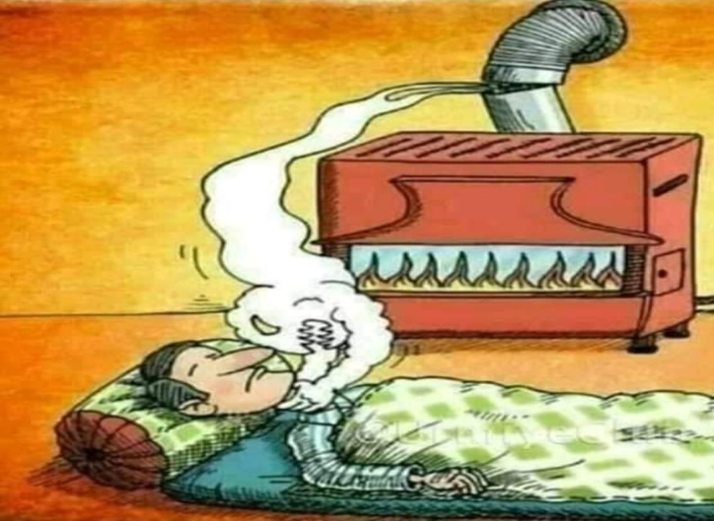
8

8
6
- إذا علمت أن المدفأة تشتغل بغاز الميثان :
يتكون من ذرة كربون و4 ذرات هيدروجين
الذي يحترق بوجود غاز ثنائي الأكسجين
فيعطي غاز ثنائي أكسيد الكربون و الماء .
- حدد سبب اختناق هذا الشخص .

...................................................................................................................................

...................................................................................................................................

- أكمل الجدول الموالي :

الحالة النهائية | الحالة الابتدائية | التعبير عن التحول الكيميائي
 |  | حرفيا ( أسماء المواد )
 |  | بالنموذج الجزيئي ( المتراص )
 |  | بالصيغ الكيميائية

- قدم نصائح لتفادي مثل هذه الحوادث .

...................................................................................................................................................................................................................................................................

...................................................................................................................................................................................................................................................................

- اقلب الصفحة -
الوضعية الثانية : (10 نقاط)
قام الكيان الصهيوني باحتلال فلسطين منذ 1948 ، حيث استلى على 85% ، من الأراضي الفلسطينية
و منذ ذلك اليوم والشعب الفلسطيني يقاوم بكل ما أوتي من قوة لاسترجاع أراضيه ومقدساته ، فكان طوفان الأقصى رادا على جرائم الكيان الصهيوني من غزة المحاصرة لما يفوق 17 سنة ، فقاتل المجاهدون الفلسطينيون العدو الإسرائيلي بكل بسالة و شجاعة ، حيث استعملوا أسلحة محلية الصنع مثل مدافع الهاون التي تقذف قذيفة ياسين 105 ، ضد آخر دبابة متطورة و التي تسمى الميركافا .

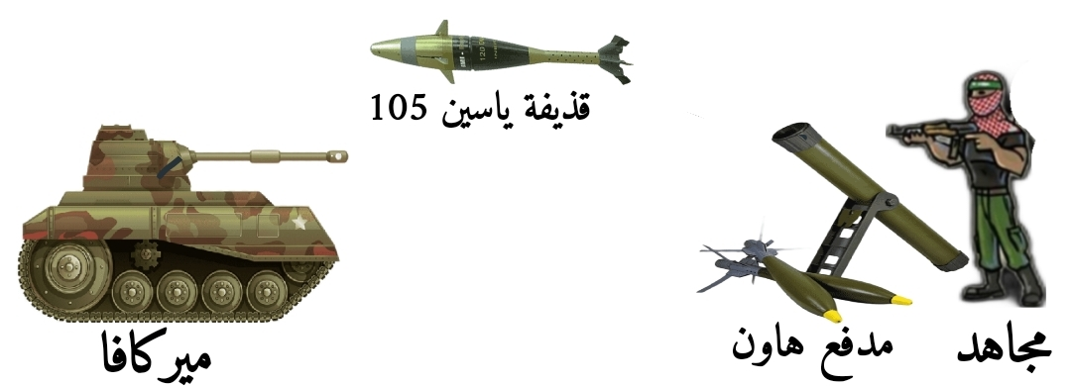

النقطةA

- لمعرفة الحالة الحركية للأجسام بعد انطلاق الميركافا ، أكمل الجدول التالي بـ ( متحرك أو ساكن )

الجسم  المرجع | المجاهد | مدفع هاون | قذيفة ياسين 105
المجاهد
مدفع هاون
قذيفة ياسين 105

- متى نقول عن جسم أنه ساكن ومتى نقول عن جسم أنه متحرك ؟

...................................................................................................................................................................................................................................................................

...................................................................................................................................................................................................................................................................

- هل يمكن القول أن جسم متحرك و ساكن في الوقت نفسه ؟ علل .

...................................................................................................................................................................................................................................................................

- ما نوع مسار وحركة كل النقاط و الأجسام التالية بالنسبة للمجاهد ؟

 | النقطة A | الميركافا | صاروخ ياسين 105
نوع المسار
طبيعة الحركة

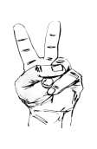


غزة نبض العزة ، غزة تقاوم ، غزة ستنتصر

